Resolução: Torque e Potência – Lista de Problemas
EXERCÍCIO 1
a.
1. Modelagem:
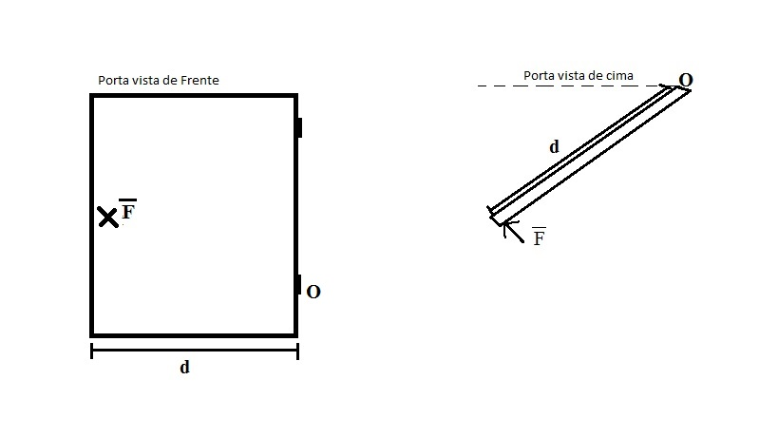
As duas representações nos indicam quais são as nossas variáveis e o eixo de rotação da porta.
F = 3.00 N (força aplicada a porta);
d = 120.00 cm (braço de alavanca);
$τ=$ ? N.m (torque).
Conversão de unidades para o S.I. :
1 cm = 0.01 m, então 120 cm = 1.20 m

2. Estratégia de Resolução
Sabe-se que a força aplicada irá gerar um torque resultante na porta, então neste problema basta considerarmos a def. de torque:
$τ= -d. F.\sin{θ}$
Obs: O sinal negativo deve-se pelo sentido da rotação ser horária, assim, o torque é negativo.
A direção do vetor força aplicada é perpendicular a direção do vetor braço de alavanca, ou seja, $θ$ = 90°
$$τ= -d. F.\sin{{90}^{o}}$$
Agora, basta substituirmos os valores.
$$τ= -1,20. 3,00.1$$
$$τ= -3,60 N.m$$
3. Análise
O torque nos indica que a porta rotacionou no sentido horário.

b.
1.Modelagem
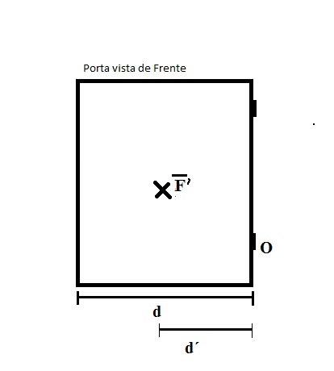
F´ = ? N (força aplicada);
d´= (1/2)d = 60,00 cm (braço de alavanca);
$τ`= τ=$ - 3,60 N.m (torque)
Conversão de unidades para o S.I. :
1 cm = 0.01 m, então 60,00 cm = 0,60 m
2. Estratégia de Resolução
Como o torque aplicado na extremidade da porta é igual ao torque quando a força é aplicada na metade da sua largura e o sentido de rotação não se altera, então ambos os torques são negativos porque ambas as rotações ocorrem no sentido horário.
$$-τ´=- τ$$
$$τ´= τ$$
$$d´. F´.\sin{θ´= d. F.} sinθ$$
Os ângulos são iguais, pois a direção das forças aplicadas é perpendicular a direção dos respectivos braços de alavanca.
$θ´=θ$ = 90º
$$d´. F´.\sin{θ´=d. F.} sinθ´$$
Temos também a relação inicial do braço de alavanca.
$$\left(\frac{1}{2}\right)d. F´.\sin{θ´=d. F.} sinθ´$$
Isolando a variável:
$$F´=2. \frac{d}{d}.F. \frac{ sinθ´}{ sinθ´}$$
$$F´=2. F$$
$$F´=2.3,00=6,00 N$$

3. Análise
Temos que para realizar o mesmo torque, foi necessário uma força aplicada maior do que se força aplicada fosse na extremidade oposta as dobradiças (na maçaneta).
Obs: Como os torques são iguais, há uma relação de proporcionalidade, assim, se a distância diminuísse cinco vezes seria necessário que a força aumentasse cinco vezes.

EXERCÍCIO 2
1. Modelagem
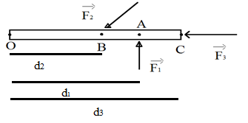
Dados:
F₁ = 5,0 N (força aplicada-1);
F₂ = 10,0 N (força aplicada-2);
F₃ = 7,0 N (força aplicada -3);
d₁ = 1,5 m (braço de alavanca-1);
d₂ = 1,0 m (braço de alavanca-2);
d₃ = 2,0 m (braço de alavanca-3).
2. Estratégia de Resolução
Para saber qual será o sentido de rotação da barra é necessário que se calcule o torque resultante do sistema, assim:
$τ_{R}= τ_{1}+ τ_{2}+τ_{3}$
Separadamente para o $τ_{1}$:
$$τ_{1}= d_{1}.F_{1}.\sin{θ_{1}}$$
Como a direção da força aplicada é perpendicular a direção do braço de alavanca, então:
$θ_{1}={90}^{o}$ , logo $\sin{{90}^{0}}=1$
Assim,
$τ_{1}= d_{1}.F_{1}$ N.m

Separadamente para o $τ_{2}$:
O sinal negativo deve-se pelo sentido da rotação ser horária, assim, o torque é negativo.
$$τ_{2}= - d_{2}.F_{2}.\sin{θ_{2}}$$
Como a direção da força aplicada é diagonal a direção do braço de alavanca, então:
$θ_{2}={45}^{o}$ , logo $\sin{{45}^{0}}=\frac{\sqrt{2}}{2}$
Assim,
$τ_{2}= {- d}_{2}.F_{2 }. \frac{\sqrt{2}}{2}$ N.m

Separadamente para o $τ_{3}$:
$$τ_{3}= d_{3}.F_{3}.\sin{θ_{3}}$$
Como a direção da força aplicada esta na mesma direção do braço de alavanca, então:
$θ_{3}=0^{0},$logo $\sin{0^{0}}=0$
Assim,
$$τ_{3}= d_{3}.F_{3}.0$$
$τ_{3}= 0$ N.m

Para o torque resultante,$τ_{R}$, temos:
$$τ_{R}= d_{1}.F_{1}+( - d_{2}.F_{2 }. \frac{\sqrt{2}}{2})+0$$
$$τ_{R}= d_{1}.F_{1} - d_{2}.F_{2 }. \frac{\sqrt{2}}{2}$$
$$τ_{R}= 1,5 . 5-1,0 . 10.\frac{\sqrt{2}}{2}$$
$τ_{R}=7,5-7,07$
$τ_{R}=0,3$ N.m
3. Análise
Temos que a barra irá rotacionar no sentido anti-horário, devido o torque resultante ser um valor positivo.

EXERCÍCIO 3
1. Modelagem
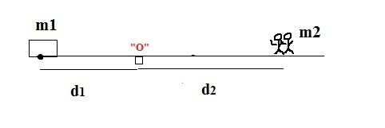
m₁ = 720,0 kg (massa da pedra);
m₂ = 180,0 kg (massa dos competidores);
d₁ = 0,5 m (braço de alavanca-1);
d₂ = ? m (braço de alavanca-2);
g = 9,8 m/s²

2. Estratégia de resolução
Sabe-se que para a pedra se elevar é necessário que o torque gerado pelos competidores deve ser maior do que o torque gerado pela pedra. Então para facilitar o cálculo iremos considerar o equilíbrio, pois qualquer braço de alavanca maior do que o encontrado no equilíbrio servirá para se elevar a pedra.
No equilíbrio:
$$τ_{R}=0$$
$$τ_{1}- τ_{2}=0$$
$$τ_{1}= τ_{2}$$
Aplicando a def. de torque:
$$d_{1}. F_{1}.\sin{θ_{1}}=d_{2}. F_{2}.\sin{θ_{2}}$$
Forças aplicadas:
$F_{1}=P_{1}= m_{1}$.g (N)
$F_{2}=P_{2}= m_{2}$.g (N)
Substituindo na equação.
$$d_{1}. m_{1}.g.\sin{θ_{1}}=d_{2}. m_{2}.g. \sin{θ_{2}}$$
Como a direção das forças aplicadas é perpendicular a direção dos respectivos braços de alavanca, então:
$$θ_{1}=θ_{2}={90}^{o}$$
$$d_{1}. m_{1}.g.\sin{θ_{1}}=d_{2}. m_{2}.g. \sin{θ_{1}}$$
Isolando a variável, braço de alavanca-2. E, como é uma igualdade, iremos escrever a variável do lado esquerdo.
$$d_{2}=d_{1}.\frac{m_{1}}{m_{2}}.\frac{g}{g}.\frac{\sin{θ_{1}}}{\sin{θ_{1}}}$$
$$d_{2}=d_{1}.\frac{m_{1}}{m_{2}}$$
.
$$d_{2}=0,5.\frac{720,0}{180}$$
$$d_{2}=2 m$$
3. Análise
É necessário que o braço de alavanca seja maior que 2m, para que o torque resultante gere uma rotação no mesmo sentido de rotação de $τ_{2}$.

EXERCÍCIO 4
Como a força aplicada e o braço de alavanca são constantes, ou seja, não se alteram, a variável a ser olhada é o ângulo entre as direções dos vetores, para o torque ser máximo $\sin{θ=1}$, ocorre quando $θ={90}^{0}$.
Assim,
$τ= d.F$ N.m

EXERCÍCIO 5
1. Modelagem
Dados:
P = 247,0 hp (potência do motor);
$ω$ = 4200,0 rpm (velocidade angular do motor).
Conversão de unidades para o S.I.:
Com 1 hp = 745,7 W , então 247,0 hp = 184187,9 W
Com 1 rpm = $\frac{2π}{60}$ rad/s , então 4200,0 rpm = 439, 8 rad/s

2. Estratégia de Resolução
Como estratégia, utilizaremos a definição de potência relacionada ao torque.
Definimos como potência sendo quando um torque,τ, atua sobre um corpo que gira com uma velocidade angular,$ω$, essa potência é o produto entre o módulo do torque e o módulo da velocidade angular.
Desta maneira, temos que:
$$P= τ . ω$$
Isolando a variável, torque:
$$τ= \frac{P}{ω}$$
$$τ=\frac{184187,9}{439,8}$$
$τ≅418,8$N.m

3. Análise
Se compararmos com o torque existente no cotidiano, como em abrir ou fechar uma porta, em um gangorra, observamos que o motor possui um torque com um valor muito elevado.

